ΟΔΗΓΟΣ
ΓΙΑ ΤΗ ΣΥΛΛΟΓΗ, ΔΙΑΛΟΓΗ, ΑΠΟΘΗΚΕΥΣΗ, ΣΥΣΚΕΥΑΣΙΑ ΚΑΙ ΔΙΑΝΟΜΗ ΑΝΘΡΩΠΙΣΤΙΚΗΣ ΒΟΗΘΕΙΑΣ

  - ERASMUS KA210:
  - «ΒΑΔΙΖΟΝΤΑΣ ΣΤΑ ΜΟΝΟΠΑΤΙΑ ΤΟΥ ΕΘΕΛΟΝΤΙΣΜΟΥ: ΑΝΑΛΑΜΒΑΝΟΥΜΕ ΔΡΑΣΗ ΓΙΑ ΤΗΝ ΑΛΛΗΛΕΓΓΥΗ, ΓΙΑ ΤΗΝ ΑΕΙΦΟΡΙΑ, ΓΙΑ ΜΙΑ ΚΟΙΝΩΝΙΑ ΧΩΡΙΣ ΑΠΟΚΛΕΙΣΜΟΥΣ, ΓΙΑ ΕΝΑΝ ΔΙΚΑΙΟΤΕΡΟ ΚΟΣΜΟ»

19^{ο} ΔΗΜΟΤΙΚΟ ΣΧΟΛΕΙΟ ΚΑΤΕΡΙΝΗΣ
ΜΚΟ «ΚΑΠΝΙΚΟΣ ΣΤΑΘΜΟΣ ΚΑΤΕΡΙΝΗΣ»
2024-2025

ΒΑΣΙΚΕΣ ΑΡΧΕΣ
ΓΙΑ ΤΗ ΣΥΛΛΟΓΗ, ΔΙΑΛΟΓΗ, ΑΠΟΘΗΚΕΥΣΗ, ΣΥΣΚΕΥΑΣΙΑ ΚΑΙ ΔΙΑΝΟΜΗ ΑΝΘΡΩΠΙΣΤΙΚΗΣ ΒΟΗΘΕΙΑΣ
Ακολουθώντας το πρότυπο λειτουργίας της Μ.Κ.Ο. «Καπνικός Σταθμός» η οποία πολύ συχνά συγκεντρώνει, διαχειρίζεται και αποστέλλει ανθρωπιστική βοήθεια σε κοινότητες που βρίσκονται σε κίνδυνο λόγω φυσικών καταστροφών, τόσο εντός όσο και εκτός Ελλάδος, διαμορφώθηκε ο παρόν οδηγός.
Αποστολή ανθρωπιστικής βοήθειας σε τέσσερα βήματα:
- ΣΥΛΛΟΓΗ
Γίνεται συλλογή υλικών (ενδύματα, κλινοσκεπάσματα, τρόφιμα, νερά, φάρμακα, είδη καθαρισμού κ.ά.) ανάλογα με τις ανάγκες που παρουσιάζονται κάθε φορά.
Με ποιον τρόπο;
- Γίνεται ανοιχτή δημόσια πρόσκληση στην τοπική κοινότητα:
  - ιστοσελίδες,
  - κοινωνικά ΜΜΕ,
  - δημόσιες ανακοινώσεις
- Καθορίζεται το σημείο συλλογής, ημέρες και ώρες
- Γίνεται αγορά συγκεκριμένων αγαθών όταν χρειάζεται.
- Συγκέντρωση υλικών ως αντίτιμο εισόδου αντί χρημάτων σε διάφορες εκδηλώσεις
- Προαπαιτούμενο το χτίσιμο εμπιστοσύνης μεταξύ του φορέα συλλογής και της τοπικής κοινότητας
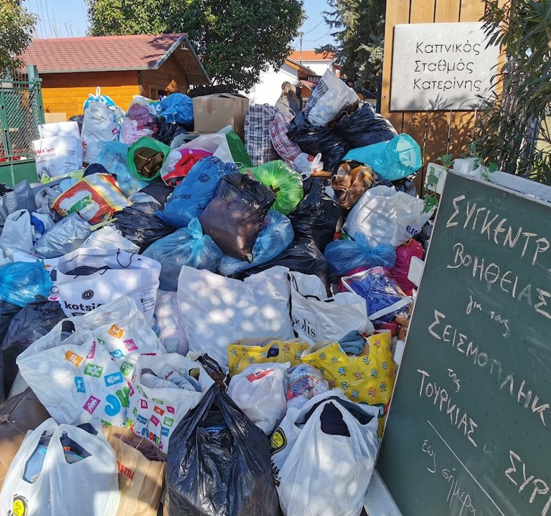
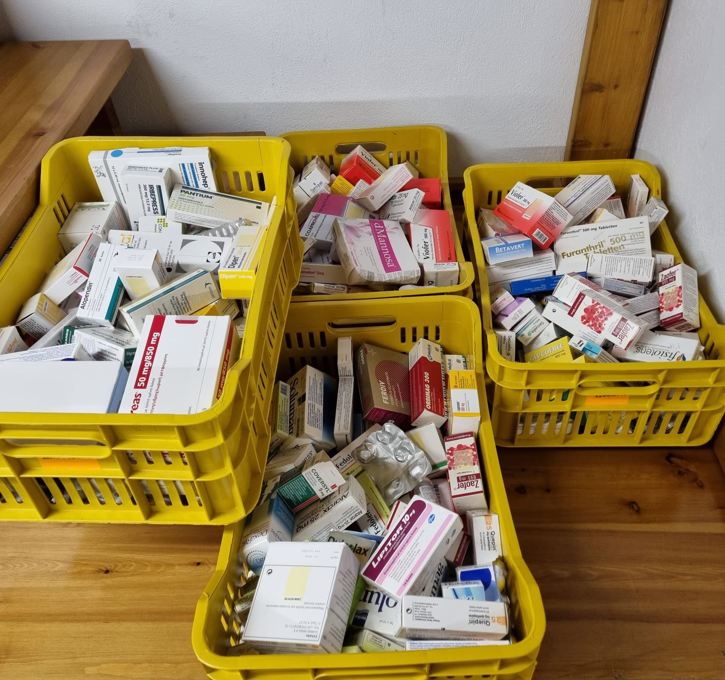
- ΔΙΑΧΕΙΡΙΣΗ – ΔΙΑΛΟΓΗ
Για τη διαχείριση και διαλογή των υλικών οι εθελοντές μας χρησιμοποιούν τελάρα στα οποία μπαίνουν ταμπελίτσες με τις κατηγοριοποιήσεις.
- Τα υλικά που συλλέχτηκαν:
  - κατηγοριοποιούνται ανάλογα με:
    - το είδος
    - το μέγεθος
    - την ημερομηνία λήξης
    - την ποιότητα
  - Επιθεωρούνται
  - Επιλέγονται ή απορρίπτονται
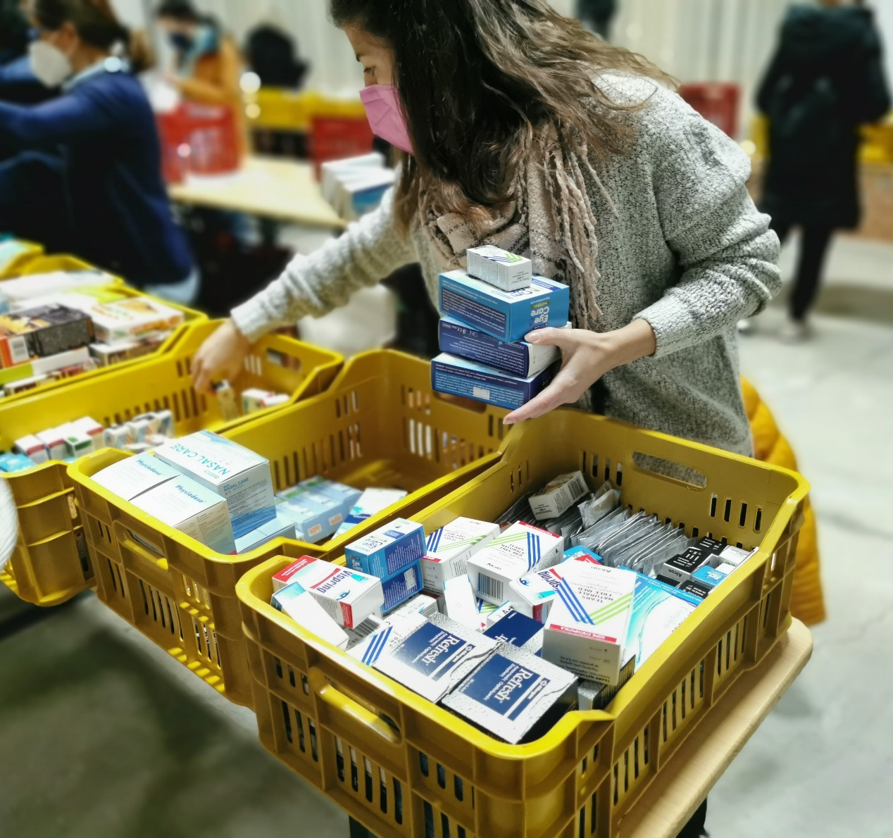

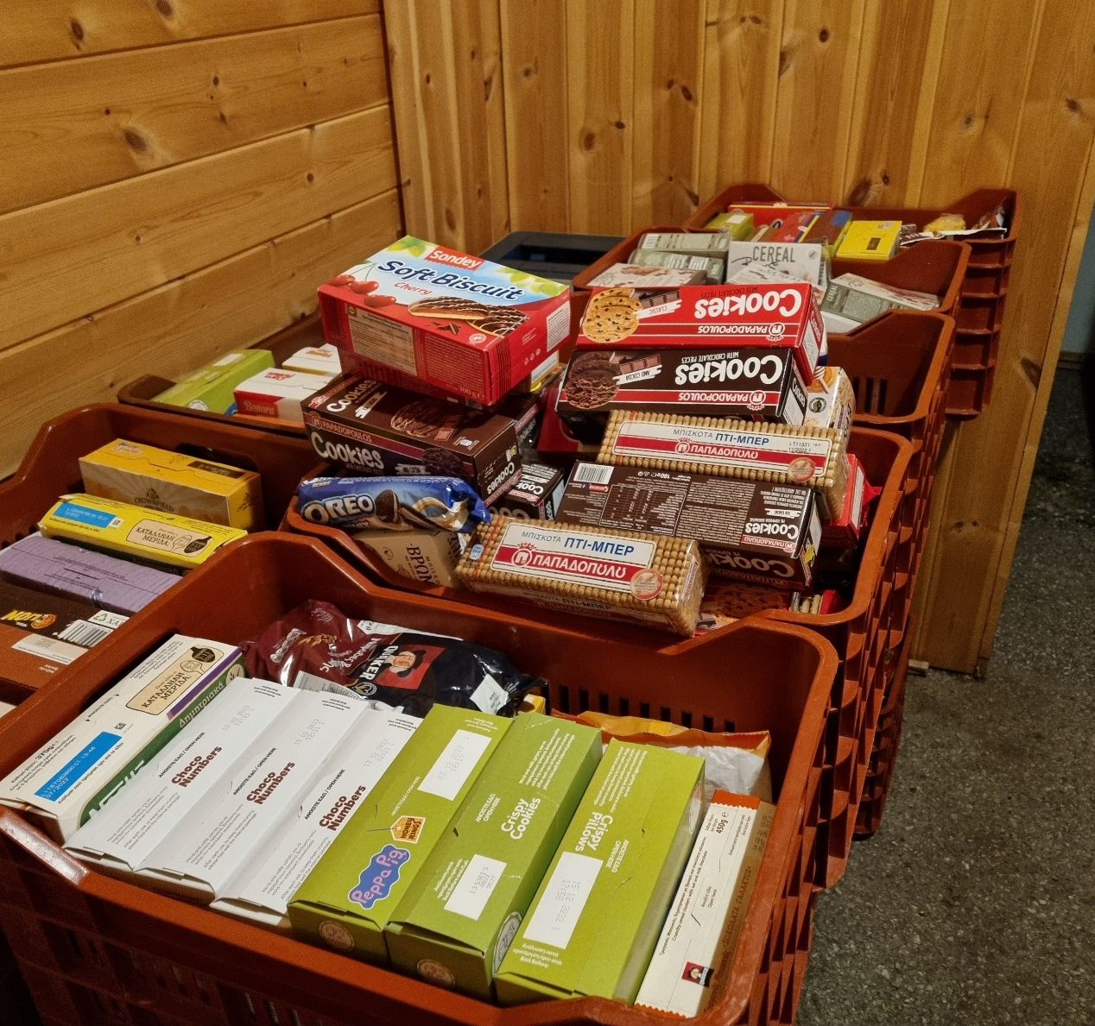

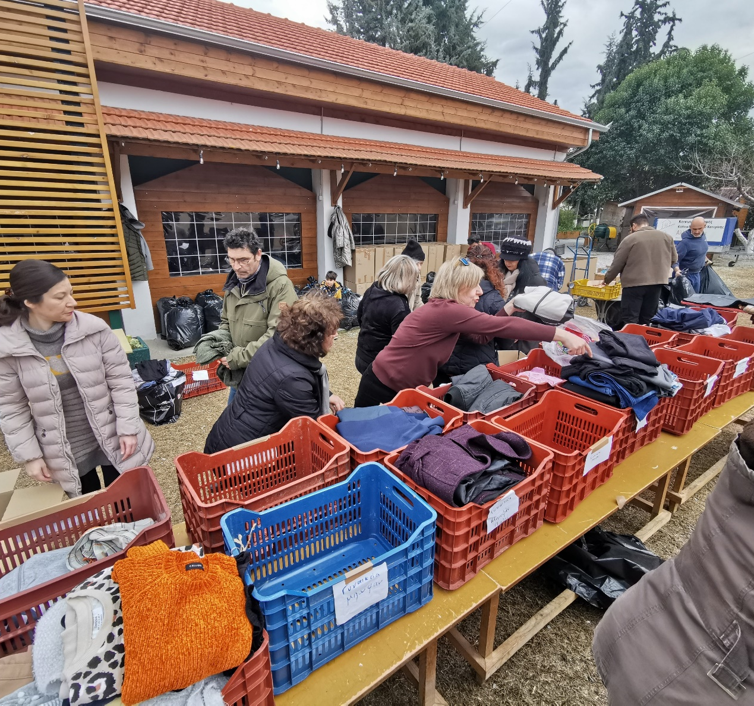
- ΑΠΟΘΗΚΕΥΣΗ
- Οργάνωση των υλικών με βάση:
  - Το είδος
  - Την κατηγορία
  - Την ημερομηνία λήξης (για τρόφιμα & φάρμακα)

- Διασφάλιση κατάλληλων συνθηκών αποθήκευσης, ανάλογα με το είδος.
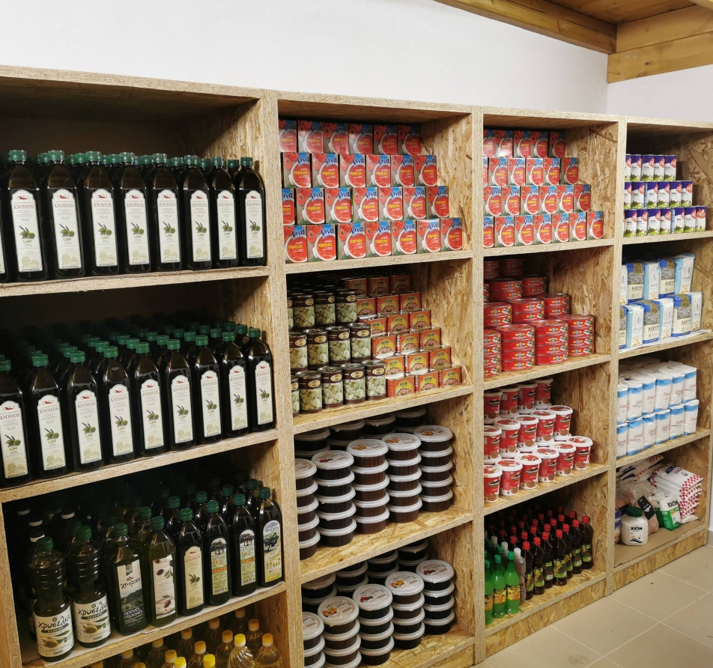
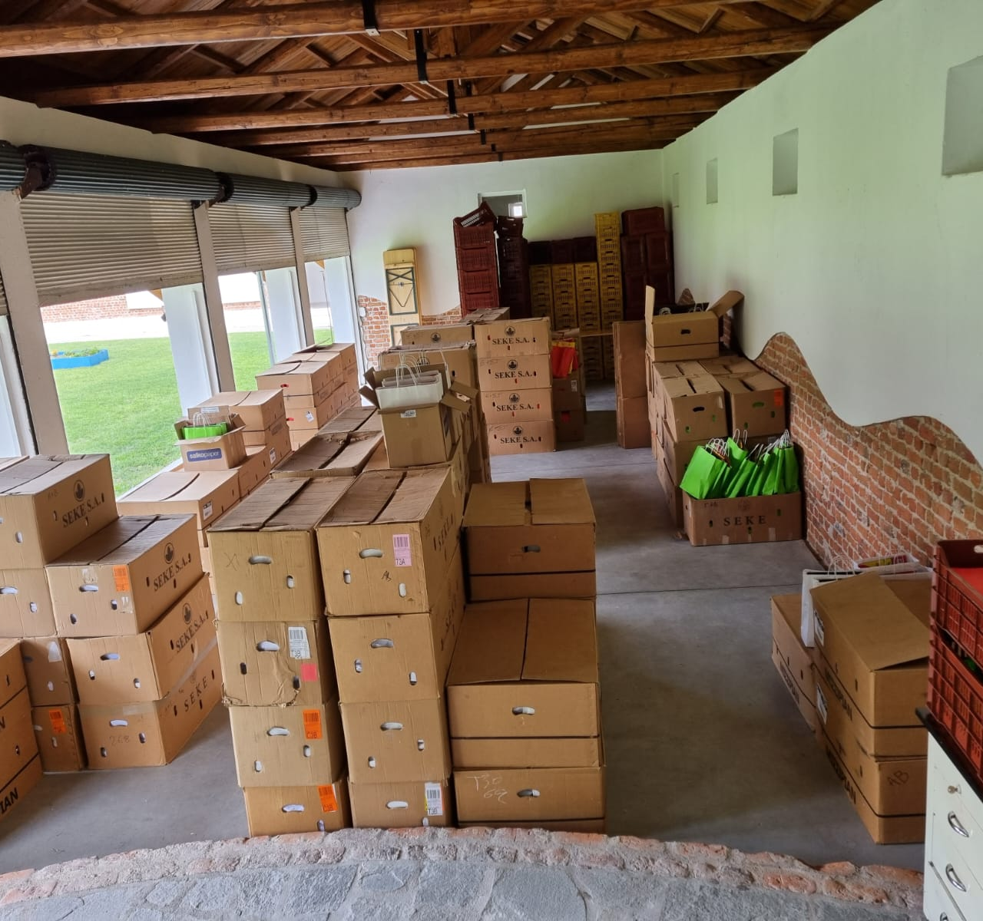

- ΔΙΑΝΟΜΗ
- Συσκευασία υλικών σε διάφορες μορφές ανάλογα με:
  - το βάρος
  - τον όγκο
  - τις συνθήκες μεταφοράς των υλικών.
- Σωστή ονοματοθεσία κάθε συσκευασίας με καρτέλες που αναφέρουν:
  - Είδος
  - Μέγεθος
  - Ποσότητα
- Καθορισμός των διαδικασιών διανομής:
  - Τύπος συσκευασίας
  - Τόπος διανομής
  - Ημέρα και ώρα διανομής
  - Καθορισμός δικαιούχων

Η συλλογή, διαλογή, αποθήκευση και διανομή της ανθρωπιστικής βοήθειας κάθε φορά βασίζεται στους πολύτιμους εθελοντές.
